暨南大学本科实验报告专用纸
课程名称 计算机网络 成绩评定
实验项目名称 TCP/IP协议配置与网络实用命令 指导教师 潘冰
实验项目编号 实验项目类型 实验地点
学生姓名 陈星池 学号 2019051102
学院 智能科学与工程学院 系 专业 信息安全
实验时间 年 月 日 午～ 月 日 午 温度 ℃湿度
- 实验目的
1.熟悉TCP/IP协议的配置；
2.熟悉常见网络命令的使用；
3.加深对TCP/IP协议的认识并对简单网络故障诊断和网络分析。
4.进一步熟悉使用Wireshark捕获信息，初步了解ping 、tracert命令的工作过程。
5.培养使用wireshark对网络工作过程进行跟踪分析的习惯，为计算机网络（和网络安全）课程的学习打下基础。
- 实验内容
1.以Winodws 或linux系统为例，对TCP/IP协议进行安装和配置；
2.利用ipconfig查看主机接口的配置，并理解其含义。
3.利用route查看本机路由，并了解其含义。
4.利用netstat查看当前主机上网络简介统计信息，了解其含义。
5.利用ping对网络故障诊断与分析。用wrireshark分析其工作过程。
6.利用tracet跟踪数据包在传输过程中经过的路径。用wrireshark分析其工作过程
- 实验环境
计算机网络实验平台、部分实验使用校园网JNU-Secure，部分实验笔记本电脑连接手机热点。

- 实验步骤
1、TCP/IP协议的安装和配置
查看实验室电脑TCP/IP协议的配置
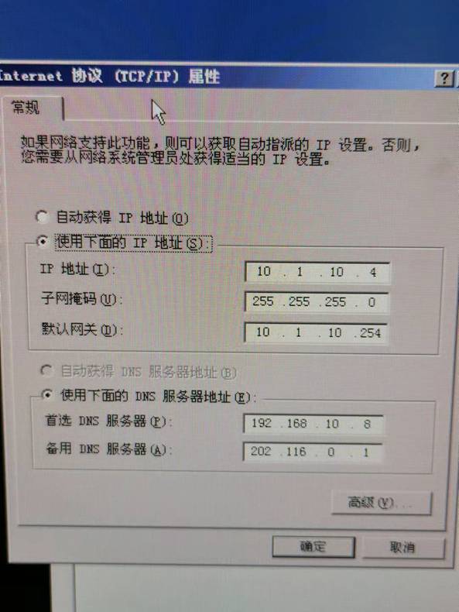
IP地址、子网掩码和默认网关的关系为：当一台计算机需要和另一台计算机通讯时，计算机需要根据本机子网掩码和目标IP地址计算出目标IP所在的网段，然后再根据本机IP和本机的子网掩码得出本机所在的网段。如果两个网段相同，那么两台计算机是局域网，则可以开始通信；如果不同，也就意味着目标IP是一个远程地址，这时候本机会把数据发送给默认网关，然后默认网关处理接下来的通信。
DNS是进行域名和与之相对应的IP地址转换的服务器。DNS中保存了一张域名和与之相对应的IP地址的表，以解析消息的域名。域名是Internet上某一台计算机或计算机组的名称，用于在数据传输时标识计算机的电子方位。
2．常见网络命令的使用
（1）Ping
首先在wireshark过滤器输入icmp以只显示ICMP协议，然后在cmd中输入下图命令，由下图可知ping成功。
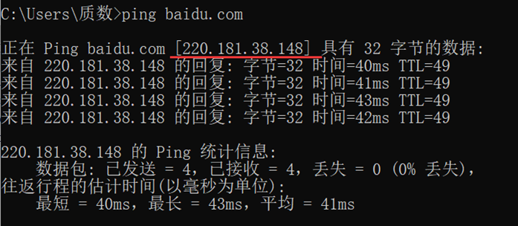
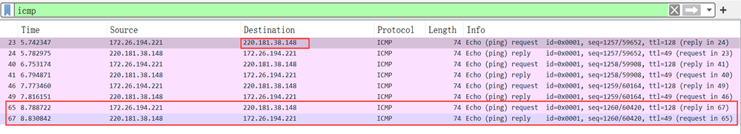
由以上结果可知百度网站的IP为220.181.38.148，发送4次数据包在wireshark中出现8条信息，即发送一个数据包有一次request（请求）和reply（应答）的过程。
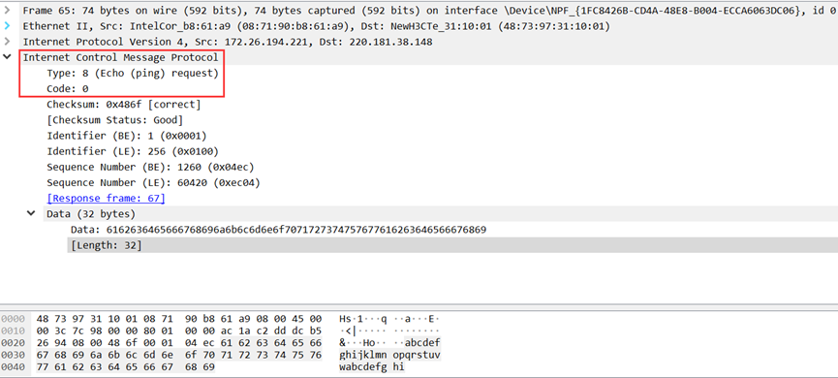
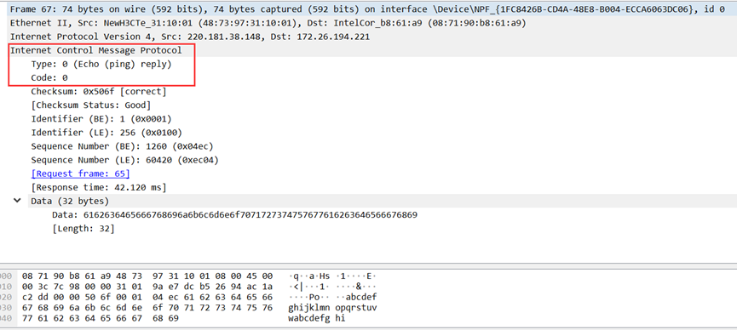
其中Frame为物理层的数据帧概况、Ethernet II是数据链路层以太网帧头部信息、Internet Protocol Version 4是互联网层IP包头部信息、Internet Control Message Protocol是ICMP报文。
以一次请求和应答为例，主要分析ICMP报文。通过查询资料可知ICMP报文头包括以下四个部分：
类型（Type）：占据一个字节，标识ICMP报文的类型。ICMP报文类型可以分为两大类，分别是取值在1~127之间的差错报文，另一类是取值大于128的信息报文；
代码（Code）：占据一个字节，与类型字段一起共同标识ICMP报文的详细类型；
校验和（Checksum）：是将整个ICMP数据包（包括数据部分）以16位为一个单位采用CRC校验，然后按位取反后的值，用来保证ICMP头和数据在抵达目的地时的完整性；
可变域（Variable）：依赖于 Type 和 Code，
通过截图可知，ping请求时Type:8，Code:0表示回显请求（ping请求），ping应答时Type:0，Code:0表示回显应答（ping应答）

Ping出错的情况
我连接JNU-Secure时的ip：172.26.194.221
下图为19软工李敏同学的ip，显示请求超时。
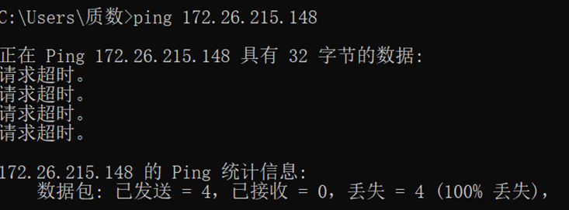
她电脑的共用网络防火墙关闭后，ping成功。
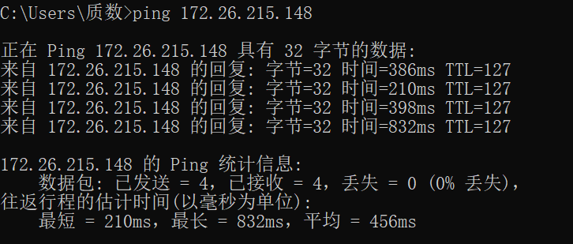

用她的电脑ping我的ip：
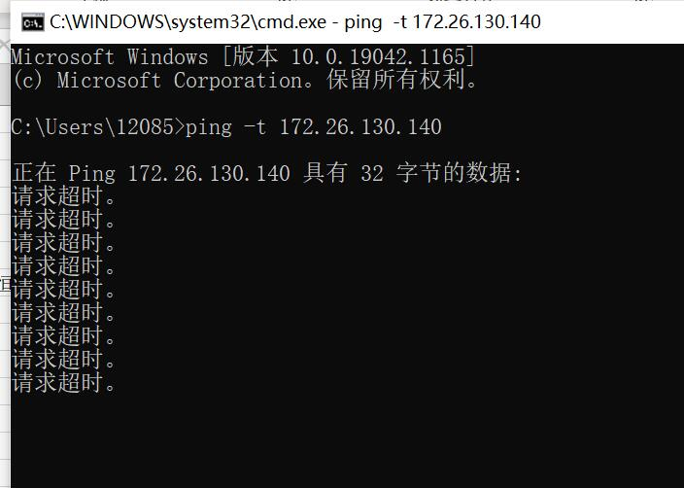
我电脑的防火墙未关闭，因此显示请求超时。
在我的电脑上用wireshark抓包，记录到了请求信息。
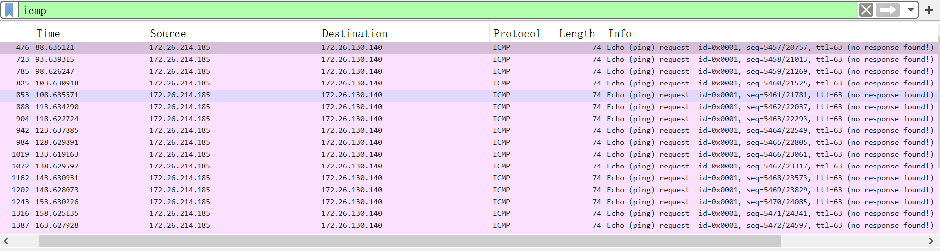

（2）ipconfig
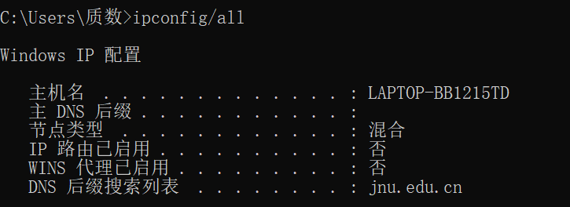
首先能得到Windows IP配置
主机名：主机名指得是网络上设备的名称，主机名即计算机名，是用来标识计算机在“网上邻居”里的身份
主DNS后缀：默认为空，即本地解析
节点类型：在全球因特网中，每台主机和路由的每个接口都必须有一个全球唯一的IP地址。网络设备上的接口可设为access接入，trunk中继，hybrid混合三种类型，接口设为哪一种类型取决于相应接口的用途，我的电脑设置的是混合，用于直接接入网络终端和网络设备之间级联。
IP路由和WINS代理未开启
DNS后缀搜索列表为jnu.edu.cn是暨大的DNS后缀

接着出现无线局域网适配器的本地连接和以太网适配器虚拟机的虚拟网卡，因实验时连接JNU-Secure，因此主要分析无线局域网适配器WLAN
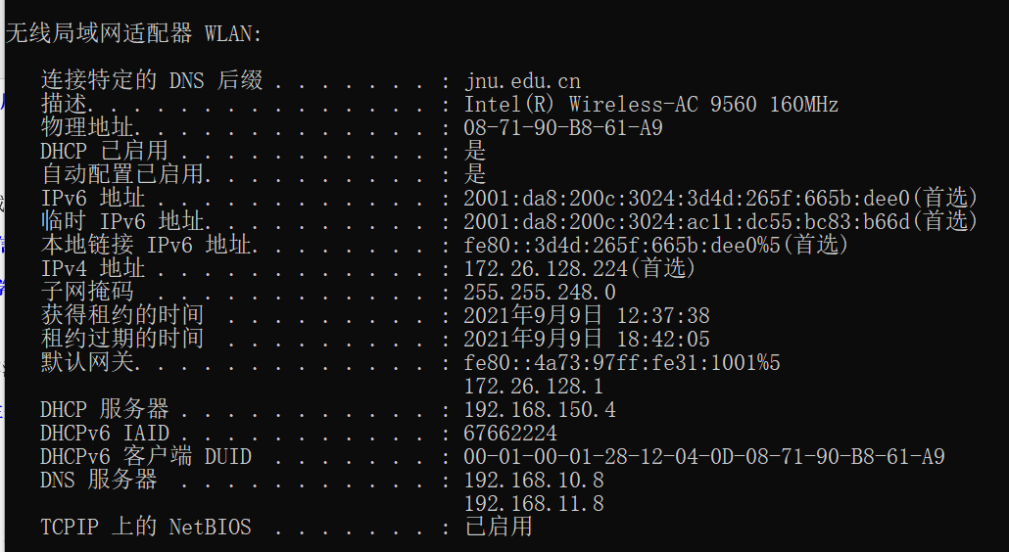
物理地址是网卡的物理地址，DHCP和自动配置已启动，DHCP是动态主机配置协议，一个局域网的网络协议，使用UDP协议工作，用于局域网中集中管理、分配IP地址。
可以看到显示了IPv6的地址，因此使用了IPV6协议。IPv6的全称是Internet Protocol version 6。IPv4地址为172.26.128.244，IPv4是 Internet Protocol version 4 的缩写，表示IP协议的第四个版本。
IPv6比IPv4拥有更大的地址空间，IPv4中规定IP地址长度为32，即有2^32-1个地址，而IPv6中IP地址的长度为128，即有2^128-1个地址。
子网掩码用来指明一个IP地址的哪些位标识的是主机所在的子网，以及哪些位标识的是主机的位掩码。子网掩码不能单独存在，它必须结合IP地址一起使用他，它将某个IP地址划分成网络地址和主机地址两部分。
DHCP服务器是动态主机配置协议，它是一个局域网的网络协议。它的功能是由服务器控制一段IP地址范围，客户机登录服务器时就可以自动获得服务器分配的IP地址和子网掩码。

（3）tracert
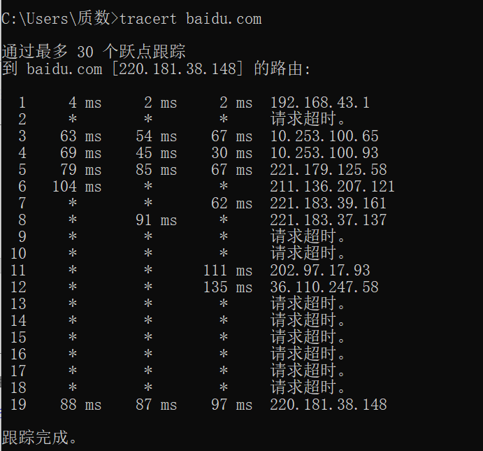
通过上图可以看出每一条记录输出3个延时结果，说明源地址每次默认发送三个数据包，在19跳之后到达目的地。
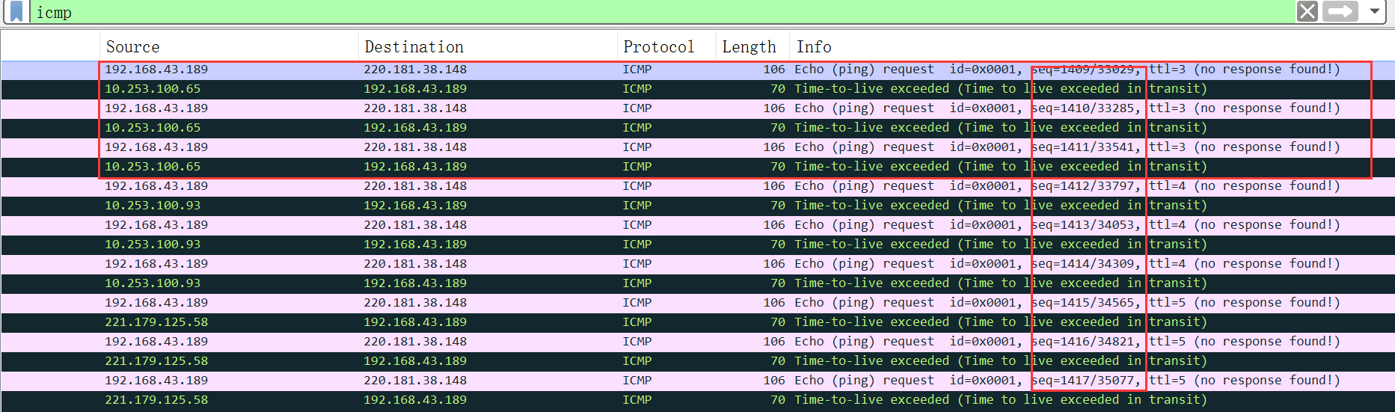
通过观察第3跳10.253.100.65，第4跳10.253.100.93，第5跳221.179.125.58发现发送三个数据包都成功则输出3组信息，分别对应发送的数据包。我连接热点后的IP为193.168.43.189，向baidu.com的IP地址220.181.38.148发送ICMP请求回显数据包，当数据包遇到路由器之后，被丢弃，返回Time to live exceeded in transit。每组后的seq加1，ttl也加1，通过查询资料得知tracert能够通过seq来唯一识别返回的包。
当ttl=19时，源地址220.181.38.148收到了目标地址220.181.38.148的reply。

（4）netstat
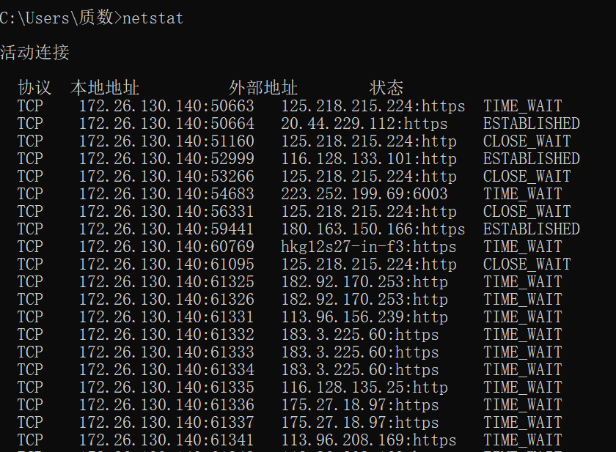
在Internet RFC标准中，Netstat的定义是： Netstat是在内核中访问网络连接状态及其相关信息的程序，它能提供TCP连接，TCP和UDP监听，进程内存管理的相关报告。输入netstat命令后显示T协议、本地地址、外部地址和状态。
TIME_WAIT: 等待足够的时间以确保远程TCP接收到连接中断请求的确认
ESTABLTSHED: 代表一个打开的连接
CLOSE_WAIT: 等待从本地用户发来的连接中断请求
还有其他常见状态：
LISTEN: 侦听来自远方的TCP端口的连接请求
SYN-SENT: 在发送连接请求后等待匹配的连接请求
SYN-RECEIVED: 在收到和发送一个连接请求后等待对方对连接请求的确认
FIN-WAIT-1: 等待远程TCP连接中断请求，或先前的连接中断请求的确认
FIN-WAIT-2: 从远程TCP等待连接中断请求
CLOSING: 等待远程TCP对连接中断的确认
CLOSED: 没有任何连接状态

（5）route
首先输出接口列表
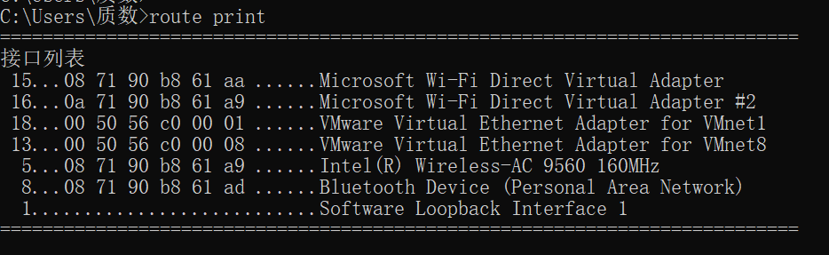

显示IP路由表的完整内容
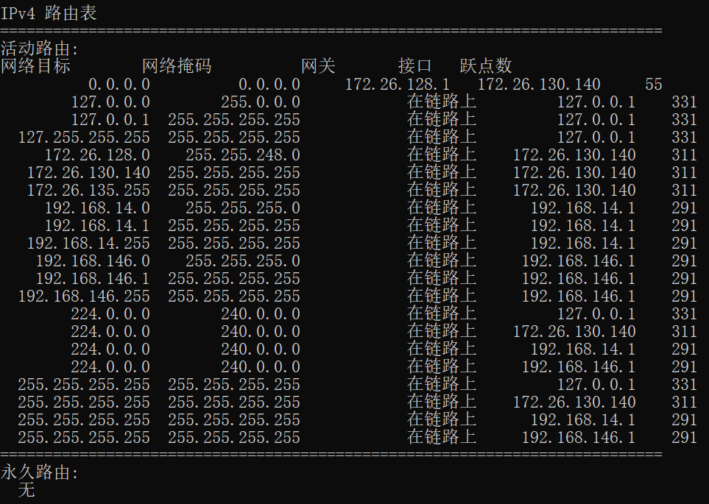
网络目标：显示了路由器连接的所有网段
网络掩码：显示了该网段的子网掩码，路由器通过此确定网络的地址类型。
网关：显示了路由器需要把数据包发送给哪个ip地址，才能到达这个网段。
接口：显示了哪个网卡连接到了合适的目的网络，该项仅显示了路由器分配给网卡的ip。

第一行表示发向任意网段的数据通过本机接口：172.26.128.1被送往一个默认网关：172.26.130.140。
显示在链路上，表示该条路由表的网关IP和接口的IP是一样的，由本机接口直接决定数据包的去向，无需其他路由中转。
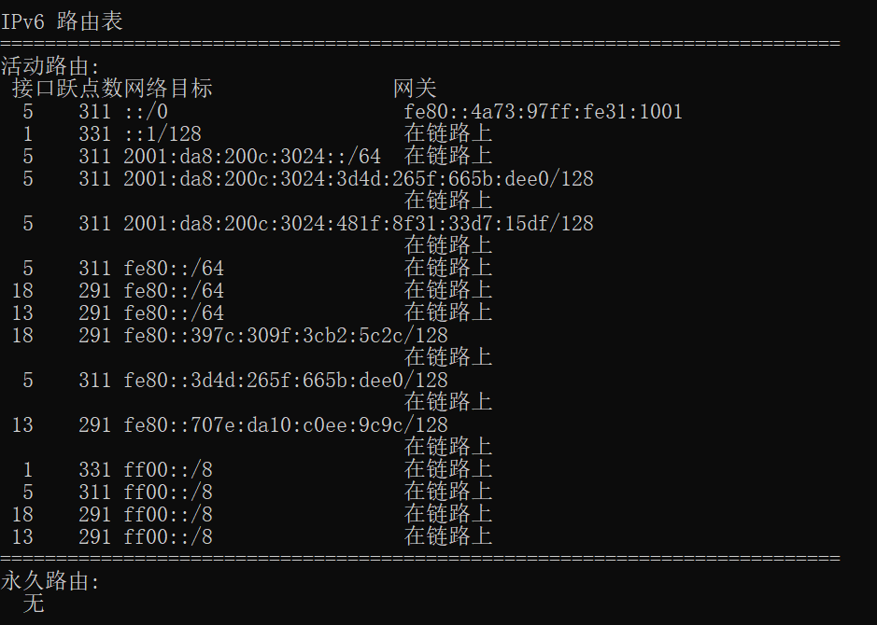
对比IPv4路由表发现IPv6路由表少了网络掩码，在IPv4中，每个IP地址必须要搭配一个子网掩码才能使用，IPv6也使用了子网的概念，但子网ID是直接嵌入到地址中的。在IPv6地址中，前48位表示网络前缀，紧接着的16位是子网ID，最后64位才是接口标识，即接口ID或设备ID。如果需要的话，预留给设备ID的位可以借用来表示额外的子网掩码，但通常是不需要的，因为16位子网和64位设备ID可以提供多达65536个子网。
IPv6网络中没有子网掩码的概念，也没有网络号与主机号的概念。取而代之的是“前缀长度”和“接口ID”。前缀长度就可以当作子网掩码来理解。接口ID可以当作主机号来理解。比如，图中2001:da8:200c:3024::1/64 就表示前缀长度为64位，剩下的是接口ID。

思考题
1、 TCP/IP协议配置中的“网关”作用是什么？
答：网关是一个网络连接到另一个网络的“关口”。若处在不同的网络里的两个主机要通过TCP/IP通信，TCP/IP协议首先会根据子网掩码判定两个主机处在不同的网络里。若要实现两者间的通信就必须通过“网关”，如果处在网络A中的主机要发数据包给处在网络B中的主机，则先把数据包发给自己的网关，再通过网关转发给网络B中的主机。因此只有设置好网关的IP地址，TCP/IP协议才能实现不同网络之间的相互通信。

2. 如何用ping 检测网络中的故障点？用ping 测试网络连通性时，若出现“Destination host unreahable”,则意味着什么？“Destionation host unreachable”和“Time out”的区别是什么？
①用ping检查网络中的故障点
ping127.0.0.1：这个Ping命令被送到本地计算机的IP软件，该命令永不退出该计算机。如果没有做到这一点，就表示TCP/IP的安装或运行存在某些最基本的问题。
ping本机IP：这个命令被送到你计算机所配置的IP地址，你的计算机始终都应该对该Ping命令做出应答，如果没有，则表示本地配置或安装存在问题。
ping局域网内其他IP：这个命令应该离开你的计算机，经过网卡及网络电缆到达其他计算机，再返回。收到回送应答表明本地网络中的网卡和载体运行正确。但如果收到0个回送应答，那么表示子网掩码不正确或网卡配置错误或电缆系统有问题。
ping网关IP：个命令如果应答正确，表示局域网中的网关路由器正在运行并能够作出应答，否则网关出现问题。
ping远程IP：如果收到4个应答，表示成功的使用了缺省网关。
Ping www.baidu.com：对这个域名执行Ping命令，你的计算机必须先将域名转换成IP地址，通常是通过DNS服务器。如果这里出现故障，则表示DNS服务器的IP地址配置不正确或DNS服务器有故障。

②ping 测试网络连通性时，出现“Destination host unreachable”，表明目标主机不能到达，即目标地址无法确定，比如在网络A中的主机无法通过网关找到在网络B中的主机的路由，从而无法通信。

③“Time out”是ping的数据包具有到达目标的路由，但没有返回的路由
“Destionation host unreachable”是ping的数据包没有到达目的地址的路由

- 实验总结
在做关于ping的实验时，发现ping www.baidu.com与ping baidu.com的IP不同，一个为14.215.177.38，另一个为220.181.38.251。经过查询得知www.baidu.com 是二级域名，baidu.com是顶级域名，二级域名可以解析到不同的服务器，即百度可以给二级域名自行分配IP地址。
通过本次实验，熟悉了wireshark捕获信息的过程，熟悉常见网络命令的使用，初步了解ping、tracert命令的工作过程，初步了解了TCP/IP、ICMP等协议，为以后的学习打下基础。

